目 录
一．编制依据 2
二．工程概况 2
三．模板总体设计 4
1、材料配置 4
2、模板技术参数 5
四．模板安装 9
1、模板安装前的准备工作 9
2、模板安装的具体措施 9
3、钢管及扣件的要求 9
五．模板拆除 10
1、模板拆除的要求 10
2、模板拆除应注意的事项 11
六．材料及架体验收 11
七．模板施工安全要求 14
1、模板安装的安全工作要求 14
2、模板吊装时的注意事项 15
八．监测监控 16
九．高支模支架安全防治措施及应急预案 17
1、重大危险因素及其防治措施 17
2、应急预案 19
十．计算书 22

高大模板专项施工方案
一．编制依据
1、徐州市XX小区小区施工图
2、《混凝土结构工程施工质量验收规范》（GB50204-2015）
3、《建筑结构荷载规范》（GB50009-2012）
4、《建筑工程施工质量验收统一标准》（GB50300-2013）
5、《国家工程建设标准强制性条文》（建标87号）
6、《建筑工程项目管理规范》（GB/T50326-2006 ）
7、《建筑施工模板安全技术规范》（JGJ162-2008）
8、《建筑施工安全检查评分标准》（JGJ59-2011）
9、《建设工程高大模板支撑系统施工安全监督管理导则》（建质【2009】254号文）
10、《建筑施工扣件式钢管脚手架安全技术规程》（JGJ130-2011）
11、《建筑施工高处作业安全技术规范》（JGJ80-91）
12、《建筑安全统一技术规范》（GB50870-2013）
13、计算书编制采用品茗安全计算软件2015版。
二．工程概况
本工程属于超过一定规模的危险性较大的分部分项工程部位共有2处，均在-1F层人防地下室内，其顶板为无梁柱帽结构。第一处人防地下室地下一层顶板400mm板厚区域，该处层高4.0m，柱帽为600mm厚，柱帽尺寸为2.65*2.65M,轴线位置为D~ (E-N)/(D-1)~(D-11)轴；第二处人防地下室地下一层顶板450mm板厚区域，该处层高4.0m，柱帽厚度为650mm，柱帽尺寸为2.65*2.65M,轴线位置为(F-K)~ (E-W)/(D-11)~(D-17)轴，施工平面布置图详下：
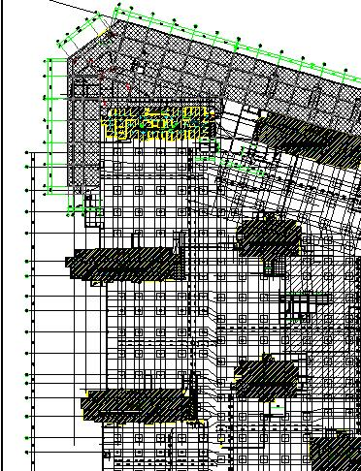

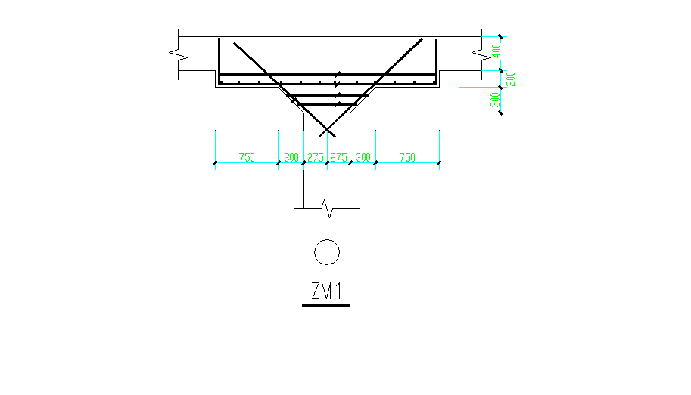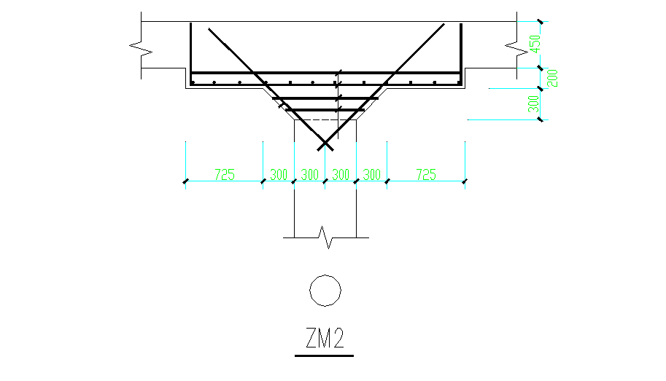
三．模板总体设计
1.材料配置
(1)模板及木方：本工程模板采用15厚九层夹板与15厚多层镜面模板，经过防水涂膜处理。
(2)结构梁、板、柱、剪力墙等均采用15厚镜面模板，木档采用45×90方木，支撑加固采用Φ48×3.0mm以上的钢管以及Φ14mm对拉穿墙螺杆，模板接缝处采用宽面不干胶带粘贴，防止漏浆等。
(3)穿墙杆采用14带大螺纹螺杆。
(4)所有支模架采用直径Φ48*3.0厚钢管。
(5)板底立杆长度不够的顶部可加可调U托。
(6)所有立杆底部必须垫不小于200*200mm的垫板或采用50mm厚、100mm宽通长的方木。
2、模板技术参数
模板排架基础为筏板基础，底板为400厚，混凝土标号为C35P6。
本工程墙柱和板混凝土一次浇筑，板模板支架与柱结构拉结牢固，经监理单位对钢筋和模板支架验收合格后方可浇筑混凝土，浇筑时先浇筑墙柱混凝土，墙柱混凝土浇筑完毕后进行板混凝土浇筑，浇筑板混凝土时由中间向四周浇筑。
1、模板排架总体配置思路
人防地下一层顶板400mm板厚处，满堂架搭设最高高度为3.7米，统一立杆的纵距为b=0.75米，立杆的横距为l=0.75米，水平杆的步距为h=1.35米；柱帽下架搭设最高高度为3.5米，统一立杆的纵横距采用加密处理，中间增加一道立杆，所有水平杆拉通设置。
所有立杆底部必须垫不小于200*200mm的垫板或采用50mm厚、100mm宽通长的方木。扫地杆距地梁上口不大于200mm。沿支架四周外立面应满设竖向剪刀撑，支架中部剪刀撑以轴线为基准点每跨设置纵横向竖向剪刀撑，由底到顶连续设置。

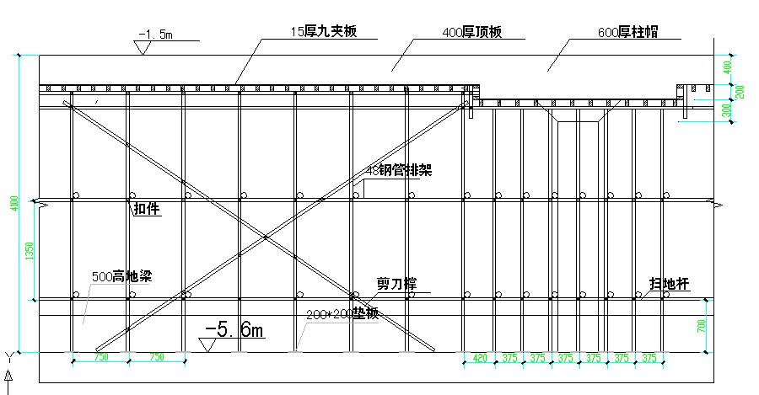

人防地下一层顶板450mm板厚处，满堂架搭设高度为3.65米，统一立杆的纵距为b=0.70米，立杆的横距为l=0.70米，水平杆的步距为h=1.35米；柱帽下 满堂架搭设高度为3.45米，统一立杆的纵横距采用加密处理，中间增加一道立杆，所有水平杆拉通设置。
所有立杆底部必须垫不小于200*200mm的垫板或采用50mm厚、100mm宽通长的方木。扫地杆距地梁上口不大于200mm。沿支架四周外立面应满设竖向剪刀撑，支架中部剪刀撑以轴线为基准点每跨设置纵横向竖向剪刀撑，由底到顶连续设置。

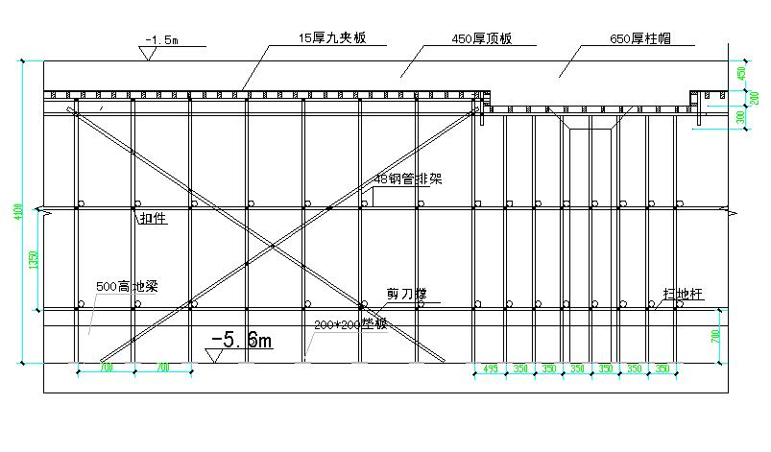
2、后浇带支撑体系
本工程楼面较大，设置有后浇带，后浇带宽度为800-1000mm。具体支撑详见下图：
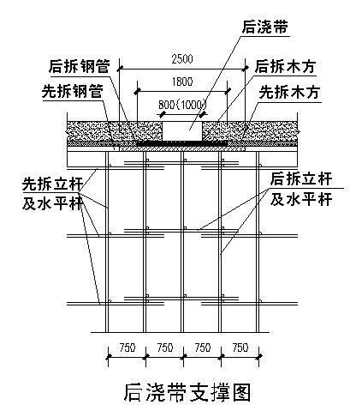

3、柱子模板与架体连接
柱子采用15厚九夹板与钢管围楞体系，柱箍纵向第一道距地250。底部1/3柱净高范围内加密，向上间距控制在450mm以内。模板接缝处采用宽面不干胶带粘贴，防止漏浆。木方背楞竖向设置，间距不大于200。柱箍需与架体连接稳固，柱箍与内架水平杆上下两套连接。

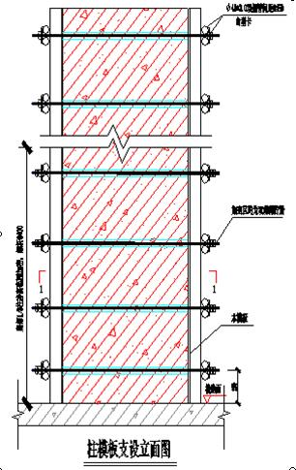
4、排架搭设要点
a.各区架体搭设要点（详下表）
楼板厚度(mm) | 横向间距或排距(mm) | 纵距（mm） | 步距(mm) | 木方间距(mm)
400 | 750 | 750 | 1350 | 250
450 | 700 | 700 | 1350 | 250

c.排架底部离地梁200mm设置纵横扫地杆。
d.水平杆步距1350mm，立杆之间必须满设双向水平杆，确保两方向有足够的设计刚度。
e.外围周圈设置由下向上的竖向连续剪刀撑，剪刀撑顶部、中部及扫地杆处增加水平剪刀撑。
f.水平剪刀撑及垂直剪刀撑接长采用搭接，搭接长度不小于1m，且连接不少于3个扣件。
g.剪刀撑、梁底承重立杆的搭设应随立杆、纵向和横向水平杆等同步搭设。
h.支模架体立柱底部应设置底座垫板，垫板采用200*200mm模板垫设。

5、结构工艺流程
为确保快速施工和工种工序之间的紧密衔接，施工流程见下图。

底板结构施工

放线复核
测量放线

墙柱竖向钢筋连接

钢筋接头试验

墙柱钢筋及管线埋设

隐蔽验收

墙柱模板复核

墙柱模板支设

板底模板支设

模板标高复核

隐蔽验收

梁钢筋绑扎及放入

梁侧及顶板模支设

顶板底模标高复核

顶板筋及管线埋设

柱、墙、梁、板混凝土浇筑、养护

隐蔽验收

进入上一层结构施工

满堂脚手架搭设

N

Y

N

Y

N

Y

N

Y

N

Y

Y

N

N

Y

N

Y

四．模板安装

1、模板安装前的准备工作
模板安装前，向施工班组进行技术交底，并且做出样板，经监理、有关人员检查确认后，再大面积展开。

2、模板安装的具体措施
模板及支撑结构应具有足够的强度、刚度和稳定性；固定在模板上的预埋件和预留孔不得遗漏，安装必须牢固且位置准确。重要预埋件，必须根据相关设计图纸精确加工，辅以经纬仪、水准仪准确定位，牢靠固定；所有模板的轴线尺寸、平整度、垂直度通过自检、互检、交接检严格检查，确认无误后，进入下一道工序。

3、钢管及扣件的要求
(1)钢管
a.钢管应为力学性能适中的Q235钢，其力学性质应符合国家现行标准《碳素结构钢》（GB700-89）中Q235A钢的规定。
b.钢管的截面尺寸应为外径48mm，壁厚大于3.0mm。用于立杆、大横杆、剪刀撑、扫地杆和斜杆的钢管长度为3～6m，以适应脚手架宽的需要。
c.钢管质量的检验要求
①钢管的外观质量检验应按下表进行
钢管质量检验要求
项次 |  | 检查项目 | 验收要求
新管 | 1 | 产品质量合格证 | 必须具备
新管 | 2 | 钢管材质证明书 | 必须具备
新管 | 3 | 表面质量 | 表面应平直光滑，不应有裂纹、分层、压痕、划道和硬弯
新管 | 4 | 外径，壁厚 | 不<0.20mm，不允许有负偏差
新管 | 5 | 端面 | 应平整，端面切斜的偏差<1.70mm

 | 6 | 防锈处理 | 必须进行防锈处理，刷防锈漆
旧管 | 7 | 钢管锈蚀程度应每年检查一次 | 管壁上锈蚀的深度，不得超过0.20mm
旧管 | 8 | 其它项目同新管项次3、4、5 | 同新管3、4、5
②钢管应无裂纹，两端面应平整，严禁打孔。
③考虑到施工现场的钢管壁厚往往因种种原因厚薄掺差不一，为保证结构安全起见，在计算书中均进行折减，凡壁厚大于3mm厚者，均按3mm计算（不含3mm），小于3mm者不予使用。
(2)扣件
a.应使用与钢管管径相配合的、符合我国现行标准的可锻铸铁扣件。
b.技术要求
①扣件应采用机械性能不低于KT33-8的可锻铸铁制作。
②铸铁不得有裂纹、气孔；不宜有疏松、砂眼或其它影响使用的铸铁缺陷；并应将影响外观质量的粘砂、披缝、毛刺、氧化皮等清除干净。
③扣件与钢管的贴合面必须严格整形，应保证与钢管扣紧时接触良好。
④扣件活动部位应能灵活转动，旋转扣件的两旋转面间隙应不小于1mm。
⑤当扣件紧夹钢管时，开口处的最小距离应不小于5mm。
⑥扣件表面应进行防锈处理。
c.扣件质量的检验要求
扣件质量检验要求
项次 |  | 检查项目 | 要求
新扣件 | 1 | 产品质量合格证，生产许可证，专业检测单位测试报告 | 必须具备
新扣件 | 2 | 表面质量及性能 | 应符合技术要求（2）～（6）的规定
新扣件 | 3 | 螺栓 | 不得滑丝
旧 扣 件 | 4 | 同新扣件的项次2、3
五．模板拆除
1、模板拆除的要求
模板拆除必须要根据留置的拆模试块试验数据，模板拆除时砼的强度须满足规范的规定，结构受力处(板梁、悬挑件等)模板拆除必须有拆模令方可拆除(如果需要提前拆除，则需要可行的方案)。后浇带处的模板应满足图纸及规范要求时方可拆除。
底模及其支架拆除时的混凝土强度应符合设计要求；当设计无要求时，混凝土强度应符合下表的规定。
底模拆除时的混凝土强度要求
构件类型 | 构件跨度（M） | 达到设计的混凝土立方体抗压强度标准值的百分率（%）
板 | L≤2 | ≥50
板 | 2＜L≤8 | ≥75
板 | L＞8 | ≥100
梁 | L≤8 | ≥75
梁 | L＞8 | ≥100
悬臂构件 | - | ≥100
2、模板拆除应注意的事项
(1)模板拆除的顺序和方法，应按照板设计的规定进行，遵循先支后拆，先非承重部位，后承重部位以及自上而下的原则。拆模时，严禁用大锤和撬棍硬砸硬撬。
(2)先拆除侧面模板（混凝土强度大于1N/mm²），再拆除承重模板。
(3)拆下的模板和配件均应分类堆放整齐，附件应放在工具箱内。
六．材料及架体验收
1、钢管：
⑴、选用Φ48*3.0，钢管表面平直光滑，无裂纹、分层、压痕、划道和硬弯，钢管上严禁打孔。新用钢管要有材质检验合格证。
⑵、立杆、大横杆和斜杆的最大长度为6.0m，小横杆长度1.5m。每根钢管的最大质量不应大于25㎏。
⑶、 钢管外径、壁厚偏差不大于0.5㎜；表面锈蚀深度≤0.5㎜；两端面相切斜偏差不大于2°、且不大于1.7㎜。
⑷、 弯曲度要求：
端部弯曲长度L≤1.5m，弯曲度≤5㎜。
立杆钢管管： 3m＜L≤4m：弯曲度≤12㎜；4m＜L≤6.0m：弯曲度≤20㎜。 水平杆斜杆弯曲：L≤6.0m, 弯曲度≤30㎜。
⑸、钢管必须涂有防锈漆。
2、扣件：
⑴、采用可锻铸铁扣件，材质符合现行国标«钢管脚手架扣件»（GB15831）规定；不得有裂纹、气孔；不宜有缩松、砂眼、浇冒口残余披缝；毛刺、氧化皮等清除干净。
⑵、螺栓拧紧力矩达65N/m时，扣件不得发生破坏。
⑶、新扣件具有生产许可证，质量检测单位的测试报告和产品质量合格证。当对扣件质量有怀疑时，应按国标«钢管脚手架扣件»（GB15831）的规定抽样检测。
⑷、旧扣件使用前应进行质量检查，有裂缝、变形的严禁使用，出现滑丝的螺栓必须更换。
⑸、扣件与钢管的贴合面必须严格整形，应保证与钢管扣紧时接触良好，当扣件夹紧钢管时，开口处的最小距离应不小于5mm。
⑹、扣件活动部位应能灵活转动，旋转扣件的两旋转面间隙应小于1mm。
⑺、扣件表面应进行防锈处理。
4、钢管及扣件报废标准：钢管弯曲、压扁、有裂纹或严重锈蚀；扣件有脆裂、变形、滑扣应报废和禁止使用。
5、立杆、纵横向水平杆、用黄色油漆涂刷；扣件刷暗红色；剪刀撑、护身栏杆用黑黄双色油漆分段间隔涂刷，间距300mm一段
6、模板木方等支撑体系材料进场后，要从外观质量、规格尺寸等方面对其进行进场验收，不合格者严禁用在结构支模中。
a.模板规格尺寸应符合表中数据：
材料 | 厚度（mm） | 宽度（mm） | 长度（mm）
模板 | 15 | 915 | 1830

木方 | 45 | 90 | 6000
b.模板必须选用经过板面处理的胶合板。未经处理的板为素板，缺少一层保护膜、耐久性差，经一次使用后表面光洁度差。
c.模板工程施工中，应随做随检，做好验收记录
d.模板在安装完毕后，必须经过检查验收后，才能进行下一步工序施工。并如实填写模板验收记录。
e.根据设计施工图、施工方案及模板验收规范要求，对模板及支架安装必须准确到位，必须保证工程结构和构件各部分形状尺寸和相互位置的正确。
f.模板的接缝处张贴海绵条，确保不漏浆。
g.模板与混凝土的接触面应涂隔离剂。不宜采用油质类等影响结构的隔离剂，不能使用废机油。
h.模板及其支架在安装工程中，必须设置防倾覆的临时固定设施。
i.现浇钢筋混凝土梁、板，当跨度等于或大于4m时，模板应起拱；当设计无具体要求时，起拱高度宜为全跨长度的1/1000~3/1000。
j.预留孔位置是否埋设准确，有无遗漏。
k.现浇结构模板安装的偏差必须符合模板验收规范。
项 目 |  | 允许偏差（mm） | 检验方法
轴线位置 |  | 3 | 钢尺检查
底模上表面标高 |  | ±5 | 水准仪或拉线、钢尺检查
截面部尺寸 | 柱、墙、梁 | +4,-5 | 钢尺检查
层高垂直度 | 不大于5m | 3 | 经纬仪或吊线、钢尺检查
层高垂直度 | 大于5m | 3 | 经纬仪或吊线、钢尺检查
相邻两板表面高低差 |  | 2 | 钢尺检查
表面平整度 |  | 3 | 2m靠尺和塞尺检查
l.满堂架验收
施工方案  及交底 | 必须有施工方案及设计计算书，并按方案实施
施工方案  及交底 | 必须有安全技术交底
脚手架基础 | 基础要平整、夯实、不积水、立杆不吊脚

 | 不应有积水
杆件 | 立杆应设底座、垫板或固脚，不吊脚
杆件 | 立杆应竖直放置，立杆垂直偏差不大于全长的1/100H，立杆接长时，采用对接扣件连接
杆件 | 立杆的间距应符方案和规定要求，应设置纵横向水平杆、扫地杆，水平杆的步距符合规范及方案要求，允许偏差参照落地架的有关规定。各部件连接牢固，无漏扣、少扣。扣件螺栓拧紧力矩为40～65N·m
杆件 | 当梁模板支架立杆采用单根立杆时，立杆应设在梁模板中心线处，其偏心距不应大于25mm
剪 刀 撑 | 竖向剪刀撑斜杆与地面倾角宜在45°～60°之间
立杆、纵横向水平拉杆、剪刀撑等重要杆件的垂直偏差、水平偏差、质量等满足《建筑施工扣件式钢管脚手架安全技术规范》JGJ130-2011
脚手架搭设的技术要求与允许偏差
序号 | 项目 | 一般质量要求
1 | 构架尺寸（立杆纵距、立杆横距、步距）误差 | ±20mm
2 | 立杆的垂直偏差 | 架高 | ≤25m | ±50mm
2 | 立杆的垂直偏差 | 架高 | ＞25m | ±100mm
3 | 纵向水平杆的水平偏差 | ±20mm
4 | 横向水平杆的水平偏差 | ±10mm
5 | 节点处相交杆件的轴线距节点中心距离 | ≤150 mm
6 | 相邻立杆接头位置 | 相互错开，设在不同的步距内，相邻接头的高度差应＞500mm
7 | 上下相邻纵向水平杆接头位置 | 相互错开，设在不同的立杆纵距内，相邻接头的水平距离应＞500mm，接头距立杆应小于立杆纵距的1/3

8 | 杆  件  搭  接 | 1）搭接部位应跨过与其相接的纵向水平杆或立杆，并与其连接（绑扎）固定
8 | 杆  件  搭  接 | 2）搭接长度和连接要求应符合以下要求：
8 | 杆  件  搭  接 | 类别 | 杆别 | 搭接长度 | 连接要求
8 | 杆  件  搭  接 | 扣件式钢管脚手架 | 剪刀撑 | ＞1m | 连接扣件数量依承载要求确定，且不少于3个
8 | 杆  件  搭  接 | 扣件式钢管脚手架 | 纵向水平杆 | ＞1m | 不少于3个连接扣件
9 | 节点  连接 | 扣件式钢管脚手架 | 拧紧扣件螺栓，其拧紧力矩应不小于40N.m，且不大于65 N.m
9 | 节点  连接 | 其它脚手架 | 按相应的连接要求
的电线和使用电动工具，应采用有效的安全措施。
(2)登高作业安全技术措施

七．劳动力计划
1、专职安全生产管理人员
搭设过程中，因处在施工高峰期，各班组在交叉作业中，故因加强安全监控力度，现场设定若干名安全监管员。水平和垂直运输必须设置临时警戒区域，用三角旗围栏，谨防非施工人员进入。同时成立以项目经理为组长的安全领导小组以加强现场安全防护工作，本小组机构组成、人员编制及责任分工如下
赵玉偲（项目经理）-----组长，负责协调指挥工作
沈志军（技术负责人）---组员，负责现场施工指挥，技术交底。
石俊才（安全员）-------组员，负责现场安全检查工作
2、所需劳动力计划安排
高支模开始时间 | 计划2016.3 | 高支模工期 | 60
木工（人） | 70 | 钢筋工（人） | 60
砼工（人） | 30 | 架子工（人） | 20
水电工（人） | 10 | 其他工种（人） | 10

八．模板施工安全要求
1、模板安装的安全工作要求
(1)在模板上架设的电线和使用电动工具，应采用有效的安全措施。
(2)登高作业安全技术措施
a.作业人员身体条件符合要求，无恐高症，作业人员着装符合工作要求。
b.作业人员正确佩戴安全帽、安全带，离地面2m以上的作业必须挂牢安全带后方可作业，禁止安全带低挂高用。
c.攀登作业时要手抓牢、脚登稳，避免滑跌，重心失稳。
e.施工人员配备工具袋，施工工具和工件应有防滑落措施。严禁向下抛投杂物。
f.凡患有高血压、心脏病、癫痫病、精神病和其它不适于高空作业的人，禁止登高作业。
g.检查所用的登高工具和安全用具（如安全帽、安全带、梯子、跳板、脚手架、防护板、安全网）必须安全可靠，严禁冒险作业。
h.登高作业与其他作业交叉进行时，必须按指定的路线上下，禁止上下垂直作业，若必须垂直进行时，应采取可靠的隔离措施。
i.脚手架搭登高设施可设利用外架并结合使用梯子，必须先检查梯子是否坚固，是否符合安全要求。立梯坡度60°为宜。梯底宽度不低于50公分，并应有防滑装置。梯顶无搭勾，梯脚不能稳固时，须有人扶梯人字梯拉绳必须牢固。
(3)装拆模板时，上下应有人接应，随拆随运转，并应把活动部件固定牢靠，严禁堆放在脚手板上和抛掷。
(4)装拆模板时，必须采用稳固的登高工具，高度超3.5m时，必须搭设脚手架。装拆施工时，除操作人员外，下面不得站人。高处作业时，操作人员应挂上安全带。
(5)安装柱模板时，应随时支撑固定，防止倾覆。
(6)模板防火措施：
施工现场要建立、健全防火检查制度，并配备足够的消防器材。临时木工间、油漆间等按每25㎡配备一只灭火器。施工现场严禁抽烟，尤其在木材加工场地
附近。模板要尽量集中在木工房内加工成型，避免在支模现场加工。
气温较高，或木工加工工具长时间使用时，要防止摩擦飞溅出的火星落至花及木屑中起火，所以对加工工具要适时采取降温措施，并及时清理堆积在工棚内的刨花及木屑。
2、模板吊装时的注意事项
(1)升降应在白天进行，特殊情况需在夜间作业时，应有充分的照明。
(2)风力在四级以上时，不得进行升降作业，升降过程应有专人指挥。
3、高支模现场跟踪检查
现场施工加强架体搭设过程的跟踪检查，一旦发现有不符合方案和规范的立即整改，以策安全。
九．监测监控
1、监测控制
采用经纬仪、水准仪对支撑体系进行监测，主要监测体系的水平、垂直位置是否一样偏移。
2、监测点设置
观察点可采取在临边位置的支撑基础面（梁板）及柱、墙埋设“L”形直径12钢筋头。
3、监测措施
混凝土浇筑过程中，派专人检查支架和支撑情况，发现下沉、松动、变形和水平位移情况的应及时解决。
4、监测说明
班组每日进行安全检查，项目部进行安全周检查，公司进行安全月检查，模板工日常检查重点部位；
1）、杆件的设置和连接，连墙件、支撑、剪刀撑等构件是否符合要求；
2）、架体是否有不均匀沉降、垂直度偏差。
3）、施工过程中是否有超载现象；
4）、安全防护措施是否符合规范要求；
5）、支架和杆件是否有变形现象；
5、监测频率
在浇筑混凝土过程中应实时监测，一般监测频率不宜超过20-30分钟，在混凝土实凝前后及混凝土终凝前至混凝土7天龄期应实施实时监测，终凝后的监测频率为每天一次
1）、本工程立杆监测预警值为10mm；
2）、监测数值超过预警值时必须立即停止浇筑混凝土，疏散人员，及时进行加固处理。

十．高支模支架安全防治措施及应急预案
1、重大危险因素及其防治措施
(1)针对本工程脚手架在施工过程中的安全性，必须对整个施工过程中会可能出现的危险源进行预测，对这些危险源进行辨识并采取相应的管理措施进行预防，以确保整个脚手架施工的安全。
经过危险源的辨识后，发现主要危险源存在以下几个方面：
a钢管、扣件等材料的材质不符合规范要求。
b施工现场没有按方案要求搭设脚手架。
c操作人员未经培训且无证上岗。
d没有对操作人员进行安全技术交底。
e操作人员违章作业。
项目部针对本工程施工过程的以上危险源，应采取以下管理措施：
(1)针对钢管、扣件等材料的材质不符合规范要求。
项目部应严格按照公司的物资采购管理办法；材料采购前，应在审核材料的供方单位，特别的主要材料进场后，按照相关规范对材料进行验收，抽样检测，检测合格并留存记录和资料，方可使用。尤其是扣件螺栓的紧固力矩进行抽查，特别是梁底扣件应100%检查。
(2)针对施工现场没有按方案要求搭设脚手架。
项目部在搭设前，根据本施工方案对施工班组及操作人员进行详细的交底。特别是满堂架的特殊要求，在搭设及混凝土施工过程中，项目部加强每天的日常检查工作，根据方案对现场搭设实际情况进行检查，如有偏差，及时进行纠正。
(3)针对操作人员未经培训且无证上岗。
对操作人员进行考核，使用具有登高作业资格证书的作业人员进行脚手架搭设。在搭设前对操作人员进行操作培训工作。
(4)针对没有对操作人员进行安全技术交底。
在脚手架搭设前对操作人员做好三级安全教育，由公司技术负责人根据本施工方案。相关规范以及公司的技术要求，对项目部全体管理人员、施工班组长进行安全、技术、质量的全面交底，并履行签字手续。项目部管理人员应对施工操作班组及每个操作人员进行详细交底。未进行交底的施工操作人员不得进行施工操作，并履行签字手续。
(5)针对操作人员违章操业。
项目部在搭设前，对施工班组及操作人员进行作业交底，交底内容应包括违章作业内容及相应的处罚措施。在搭设过程中，加强日常检查，发现操作人员有违反相关安全制度，安全制度的情况及时进行制止并处罚。
高脚手架施工具有相对危险性，项目部在施工前，准备好一定的抢险、急救物资；并在现场职工中组织一支抢险应急队伍，组织相应的应急响应预案：在日常施工中，如有严重安全隐患出现，应立即将施工人员全部撤离现场。
2、应急预案
(1)目的
坚持“安全第一，预防为主”、“保护人员安全优先，保护环境优先”的方针，贯彻“常备不懈、统一指挥、高效协调、持续改进”的原则。指导应急行动按计划有序地进行；防止因应急行动现场救援工作的无序和混乱而延误事故的应急救援；有效地避免或降低人员伤亡和财产损失；帮助实现应急行动的快速、有序、高效；充分体现应急救援的“应急精神”。
(2)应急策划
应急预案工作流程
根据工程的特点及施工工艺的实际情况，认真组织对危险源和环境因素的识别和评价，制定项目发生紧急情况或事故的应急措施，开展应急知识教育和应急演练，提高现场操作人员应急能力，减少突发事件造成的损害和不良环境影响。其应急准备和响应工作程序见下图：

危险源及环境因素辩识、评价
编制应急预案
成立抢险领导小组
组建抢险队、救护车
配备应急物资、设备
应急知识教育培训
定期评审
实施应急预案
进行评审、修订
未发生
发生

图1 应急准备和响应工作程序图

(3)应急准备
a.机构与职责
一旦发生安全事故，项目领导及有关部门负责人必须立即赶赴现场，评定危险程度，根据评定结果组织指挥抢险，成立现场抢险领导小组。
b.项目部应组成急抢险领导小组
组长： 赵玉偲
副组长：沈亮亮
成员：沈志军 石俊才 沈宝祥 郝军 姜大伟 李海龙 蔡伟

(4)具体针对性的相关应急预案
a.高空坠落应急预案
①目的
为有效、及时的抢救伤员，防止事故的扩大，减少经济损失制定本预案。
②组织网络及职责
1)由项目负责人、安全员、技术负责人等成立应急小组。项目负责人任应急小组组长。
2)现场发现人员应立即通知应急小组成员。
3)应急小组成员组织抢救伤员、医院联系、车辆的调度等。
③应急措施
1)组织迅速将伤员脱离危险场地，移至安全地带。
2)保持伤员呼吸道通畅，若发现窒息者，应立即解除其呼吸道梗阻和呼吸机能障碍，解开伤员衣领，消除伤员口鼻、咽、喉部的异物、血块、分泌物、呕吐物等。
3)有效止血，包扎伤口。
4)若伤员有骨折，关节伤、肢体挤压伤，大块软组织伤都要固定。
5)若伤员有断肢等应尽量用干净的干布（灭菌敷料）包裹装入塑料袋内，随伤员一起转送。
6)预防感染、止痛，可以给伤员用抗生素和止痛（片）剂。
7)记录伤情，现场救护人员应边抢救边记录伤员的受伤机制、受伤部位、受伤程度等第一手资料。
8)立即拨打120与救护中心取得联系，详细说明事故地点、严重程度、本部门的联系电话，并派人到路口接应。
④应急物资
常备药品：消毒用品、急救物品（绷带、无菌敷料）及各种常用小夹板、担架、止痛片、抗生素、止血袋、氧气袋。
⑤通讯联络
项目负责人：赵玉偲 18761435585
医院救护中心： 120 匪警： 110 火警： 119
⑥注意事项
重伤员运送应使用担架，有腹部创伤及脊柱损伤者，应采用卧位运送；胸部伤者一般取半卧位，颅脑损伤者一般取仰卧偏头或侧卧位，以免误吸呕吐物。
b.脚手架整体倒塌应急预案
①目的
为有效、及时的抢救伤员，防止事故的扩大，减少经济损失，制定本预案。
②组织网络及职责
1)由项目负责人、施工员、安全员等组成应急小组。项目负责人任应急小组组长。
2)应急小组成员负责组织现场抢救。
3)安全员负责组织伤员救护。
4)项目负责人负责与医院联系。
③应急措施
1)当灾情发生后，事故发现第一人应立即大声呼救，报告责项目经理；
2)项目管理人员获得求救信息并确认后，立即启动项目防坍塌应急准备与响应程序：
组织项目职工自救；要注意抢险中的安全工作，抢险前，要对抢险人员进行战前动员和教育，杜绝、减少安全事故。立即临时加固事故现场附近脚手架，防止进一步扩大事态。用切割机等工具抢救被脚手架压住的人员，并转移到安全地方。立即清除伤员口、鼻、咽、喉部的异物，血块、呕吐物等，保持呼吸道畅通。
有人员伤亡时，联络组负责人向当地医疗卫生（120）电话求救，报告事故发生的种类、受伤人员数量、事故详细地点；或组织车辆运送伤员至就近医疗单位。
3)有关人员赶赴现场一线，了解事故情况，组织、协调现场人员组织事故抢险工作；
4)根据坍塌及时向上级有关部门报告；根据现场灾情调集抢险队员和物资、器材赶赴现场
5)当事人被送入医院接受抢救后，做好与当事人家属的接洽善后处理工作；按职能归口做好与当地有关部门的沟通，汇报工作。
6)后勤保障及联络组进入岗位开展工作；治安组负责现场的秩序。
④应急物资
配备大型吊车1辆，运输车辆2辆，脚手片200片，钢管10吨，扣件500只，切割机等小型设备。
常备药品：消毒用品、急救物品（绷带、无菌敷料）及各种常用小夹板、担架、止痛片、抗生素、止血袋、氧气袋、等。

十一．后附计算书

板模板（扣件式）计算书
计算依据：
1、《建筑施工模板安全技术规范》JGJ162-2008
2、《建筑施工扣件式钢管脚手架安全技术规范》JGJ 130－2011
3、《混凝土结构设计规范》GB50010-2010
4、《建筑结构荷载规范》GB 50009-2012
5、《钢结构设计规范》GB 50017-2003
一、工程属性
新浇混凝土楼板名称 | 人防地下室B1 | 新浇混凝土楼板板厚(mm) | 400
新浇混凝土楼板边长L(m) | 8.1 | 新浇混凝土楼板边宽B(m) | 8.1
二、荷载设计
施工人员及设备荷载标准值Q_{1k} | 当计算面板和小梁时的均布活荷载(kN/m²) |  | 2.5
施工人员及设备荷载标准值Q_{1k} | 当计算面板和小梁时的集中荷载(kN) |  | 2.5
施工人员及设备荷载标准值Q_{1k} | 当计算主梁时的均布活荷载(kN/m²) |  | 1.5
施工人员及设备荷载标准值Q_{1k} | 当计算支架立柱及其他支承结构构件时的均布活荷载(kN/m²) |  | 1
模板及其支架自重标准值G_{1k}(kN/m²) | 面板自重标准值 |  | 0.1
模板及其支架自重标准值G_{1k}(kN/m²) | 面板及小梁自重标准值 |  | 0.3
模板及其支架自重标准值G_{1k}(kN/m²) | 楼板模板自重标准值 |  | 0.5
模板及其支架自重标准值G_{1k}(kN/m²) | 模板及其支架自重标准值 |  | 0.75
新浇筑混凝土自重标准值G_{2k}(kN/m³) | 24 | 钢筋自重标准值G_{3k}(kN/m³) | 1.1

风荷载标准值ω_{k}(kN/m²) | 基本风压ω₀(kN/m²) | 0.3 | 0.098
风荷载标准值ω_{k}(kN/m²) | 风压高度变化系数μ_{z} | 0.65 | 0.098
风荷载标准值ω_{k}(kN/m²) | 风荷载体型系数μ_{s} | 0.5 | 0.098
三、模板体系设计
模板支架高度(m) | 3.7
立柱纵向间距l_{a}(mm) | 750
立柱横向间距l_{b}(mm) | 750
水平拉杆步距h(mm) | 1500
立柱布置在混凝土板域中的位置 | 中心对称
立柱距混凝土板短边的距离(mm) | 300
立柱距混凝土板长边的距离(mm) | 300
主梁布置方向 | 平行楼板长边
小梁间距(mm) | 250
小梁两端各悬挑长度(mm) | 200，200
主梁两端各悬挑长度(mm) | 250，250
结构表面的要求 | 结构表面隐蔽
设计简图如下：
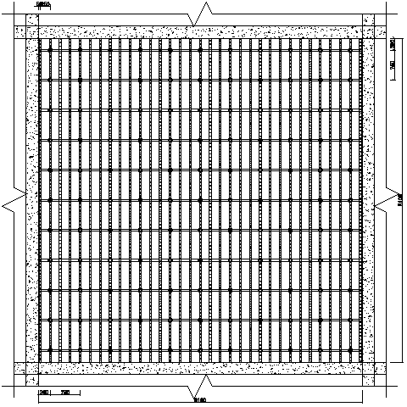
模板设计平面图
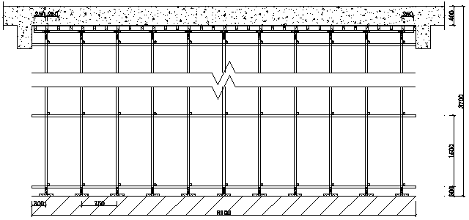
模板设计剖面图(楼板长向)
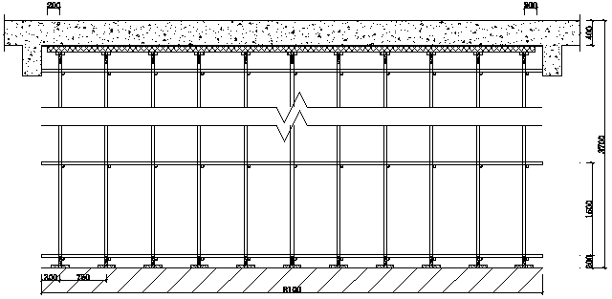
模板设计剖面图(楼板宽向)
四、面板验算
面板类型 | 复合木纤维板 | 面板厚度(mm) | 15
面板抗弯强度设计值[f](N/mm²) | 15 | 面板弹性模量E(N/mm²) | 10000
根据《建筑施工模板安全技术规范》5.2.1"面板可按简支跨计算"的规定，另据现实，楼板面板应搁置在梁侧模板上，因此本例以简支梁，取1m单位宽度计算。计算简图如下：
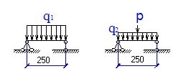
W＝bh²/6=1000×15×15/6＝37500mm³，I＝bh³/12=1000×15×15×15/12＝281250mm⁴
1、强度验算
q₁＝0.9max[1.2(G_{1k}+ (G_{3k}+G_{2k})×h)+1.4Q_{1k}，1.35(G_{1k}+ (G_{3k}+G_{2k})×h)+1.4×0.7Q_{1k}]×b=0.9max[1.2×(0.1+(1.1+24)×0.4)+1.4×2.5，1.35×(0.1+(1.1+24)×0.4)+1.4×0.7×2.5] ×1=14.525kN/m
q₂＝0.9×1.35×G_{1K}×b=0.9×1.35×0.1×1=0.122kN/m
p＝0.9×1.4×0.7×Q_{1K}=0.9×1.4×0.7×2.5＝2.205kN
M_{max}＝max[q₁l²/8,q₂l²/8+pl/4]=max[14.525×0.25²/8，0.122×0.25²/8+2.205×0.25/4]=
0.139kN·m
σ＝M_{max}/W＝0.139×10⁶/37500＝3.7N/mm²≤[f]＝15N/mm²
满足要求！
2、挠度验算
q＝(G_{1k}+(G_{3k}+G_{2k})×h)×b=(0.1+(1.1+24)×0.4)×1=10.14kN/m
ν＝5ql⁴/(384EI)＝5×10.14×250⁴/(384×10000×281250)＝0.183mm≤[ν]＝l/250＝250/250＝1mm
满足要求！
五、小梁验算
小梁类型 | 方木 | 小梁材料规格(mm) | 45×90
小梁抗弯强度设计值[f](N/mm²) | 15.44 | 小梁抗剪强度设计值[τ](N/mm²) | 1.78
小梁弹性模量E(N/mm²) | 9350 | 小梁截面抵抗矩W(cm³) | 60.75
小梁截面惯性矩I(cm⁴) | 273.38
因[B/l_{b}]_{取整}＝[8100/750]_{取整}＝10，按四等跨连续梁计算，又因小梁较大悬挑长度为200mm，因此需进行最不利组合，计算简图如下：
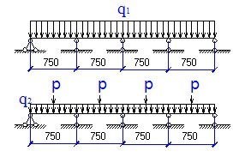
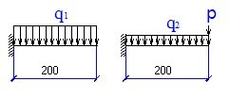
1、强度验算
q₁＝0.9max[1.2(G_{1k}+(G_{3k}+G_{2k})×h)+1.4Q_{1k}，1.35(G_{1k}+(G_{3k}+G_{2k})×h)+1.4×0.7Q_{1k}]×b=0.9×max[1.2×(0.3+(1.1+24)×0.4)+1.4×2.5，
1.35×(0.3+(1.1+24)×0.4)+1.4×0.7×2.5]×0.25＝3.692kN/m
因此，q_{1静}＝0.9×1.35(G_{1k}+(G_{3k}+G_{2k})×h)×b=0.9×1.35×(0.3+(1.1+24)×0.4)×0.25＝3.141kN/m
q_{1活}＝0.9×1.4×0.7×Q_{1k}×b=0.9×1.4×0.7×2.5×0.25＝0.551kN/m
M₁＝0.107q_{1静}L²+0.121q_{1活}L²＝0.107×3.141×0.75²+0.121×0.551×0.75²＝0.227kN·m
q₂＝0.9×1.35×G_{1k}×b=0.9×1.35×0.3×0.25＝0.091kN/m
p＝0.9×1.4×0.7×Q_{1k}=0.9×1.4×0.7×2.5＝2.205kN
M₂＝max[0.077q₂L²+0.21pL，0.107q₂L²+0.181pL]＝max[0.077×0.091×0.75²+0.21×2.205×0.75，0.107×0.091×0.75²+0.181×2.205×0.75]＝0.351kN·m
M₃＝max[q₁L₁²/2，q₂L₁²/2+pL₁]=max[3.692×0.2²/2，0.091×0.2²/2+2.205×0.2]＝0.443kN·m
M_{max}＝max[M₁，M₂，M₃]＝max[0.227，0.351，0.443]＝0.443kN·m
σ＝M_{max}/W＝0.443×10⁶/60750＝7.289N/mm²≤[f]＝15.44N/mm²
满足要求！
2、抗剪验算
V₁＝0.607q_{1静}L+0.62q_{1活}L＝0.607×3.141×0.75+0.62×0.551×0.75＝1.686kN
V₂＝0.607q₂L+0.681p＝0.607×0.091×0.75+0.681×2.205＝1.543kN
V₃＝max[q₁L₁，q₂L₁+p]＝max[3.692×0.2，0.091×0.2+2.205]＝2.223kN
V_{max}＝max[V₁，V₂，V₃]＝max[1.686，1.543，2.223]＝2.223kN
τ_{max}＝3V_{max}/(2bh₀)=3×2.223×1000/(2×45×90)＝0.823N/mm²≤[τ]＝1.78N/mm²
满足要求！
3、挠度验算
q=(G_{1k}+(G_{3k}+G_{2k})×h)×b=(0.3+(24+1.1)×0.4)×0.25＝2.585kN/m
跨中ν_{max}＝0.632qL⁴/(100EI)=0.632×2.585×750⁴/(100×9350×2733800)＝0.202mm≤[ν]＝l/250＝750/250＝3mm
悬臂端ν_{max}＝qL⁴/(8EI)=2.585×200⁴/(8×9350×2733800)＝0.02mm≤[ν]＝l₁×2/250＝400/250＝1.6mm
满足要求！
六、主梁验算
主梁类型 | 钢管 | 主梁材料规格(mm) | Ф48×3
可调托座内主梁根数 | 1 | 主梁弹性模量E(N/mm²) | 206000

主梁抗弯强度设计值[f](N/mm²) | 205 | 主梁抗剪强度设计值[τ](N/mm²) | 125
主梁截面惯性矩I(cm⁴) | 10.78 | 主梁截面抵抗矩W(cm³) | 4.49
1、小梁最大支座反力计算
Q_{1k}＝1.5kN/m²
q₁＝0.9max[1.2(G_{1k}+ (G_{3k}+G_{2k})×h)+1.4Q_{1k}，1.35(G_{1k}+(G_{3k}+G_{2k})×h)+1.4×0.7Q_{1k}]×b=0.9max[1.2×(0.5+(1.1+24)×0.4)+1.4×1.5，1.35×(0.5+(1.1+24)×0.4)+1.4×0.7×1.5]×0.25＝3.532kN/m
q_{1静}＝0.9×1.35(G_{1k}+ (G_{3k}+G_{2k})×h)×b=0.9×1.35×(0.5+(1.1+24)×0.4)×0.25＝3.202kN/m
q_{1活}＝0.9×1.4×Q_{1k}×b=0.9×1.4×1.5×0.25＝0.472kN/m
q₂＝(G_{1k}+ (G_{3k}+G_{2k})×h)×b=(0.5+(1.1+24)×0.4)×0.25=2.635kN/m
承载能力极限状态
按四跨连续梁，R_{max}＝(1.143q_{1静}+1.223q_{1活})L＝1.143×3.202×0.75+1.223×0.472×0.75＝3.178kN
按悬臂梁，R₁＝q₁l=3.532×0.2＝0.706kN
R＝max[R_{max}，R₁]＝3.178kN;
正常使用极限状态
按四跨连续梁，R_{max}＝1.143q₂L＝1.143×2.635×0.75＝2.259kN
按悬臂梁，R₁＝q₂l=2.635×0.2＝0.527kN
R＝max[R_{max}，R₁]＝2.259kN;
2、抗弯验算
计算简图如下：
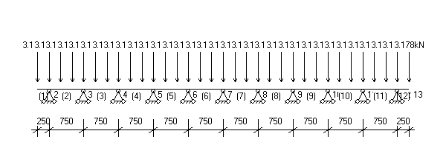
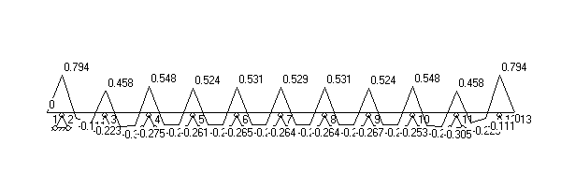
主梁弯矩图(kN·m)
M_{max}＝0.795kN·m
σ＝M_{max}/W＝0.795×10⁶/4490＝176.956N/mm²≤[f]＝205N/mm²
满足要求！
3、抗剪验算
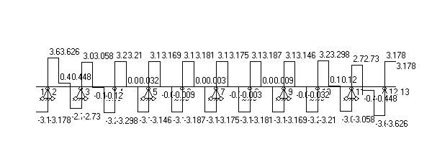
主梁剪力图(kN)
V_{max}＝3.626kN
τ_{max}＝2V_{max}/A=2×3.626×1000/424＝17.105N/mm²≤[τ]＝125N/mm²
满足要求！
4、挠度验算
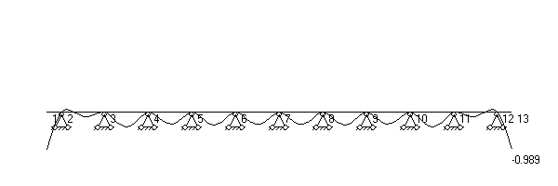
主梁变形图(mm)
ν_{max}＝0.989mm
跨中ν_{max}=0.39mm≤[ν]=750/250=3mm
悬挑段ν_{max}＝0.989mm≤[ν]=250×2/250=2mm
满足要求！
七、立柱验算
剪刀撑设置 | 加强型 | 立杆顶部步距h_{d}(mm) | 1500
立杆伸出顶层水平杆中心线至支撑点的长度a(mm) | 200 | 顶部立杆计算长度系数μ1 | 1.386
非顶部立杆计算长度系数μ2 | 1.755 | 钢管类型 | Ф48×3
立柱截面面积A(mm²) | 424 | 立柱截面回转半径i(mm) | 15.9
立柱截面抵抗矩W(cm³) | 4.49
1、长细比验算
顶部立杆段：l₀₁=kμ₁(h_{d}+2a)=1×1.386×(1500+2×200)=2633.4mm
非顶部立杆段：l₀₂=kμ₂h =1×1.755×1500=2632.5mm
λ=max[l₀₁,l₀₂]/i=2633.4/15.9=165.623≤[λ]=210
长细比满足要求！
2、立柱稳定性验算
顶部立杆段：l₀₁=kμ₁(h_{d}+2a)=1.155×1.386×(1500+2×200)=3041.577mm
λ₁＝l₀₁/i＝3041.577/15.9＝191.294，查表得，φ₁＝0.197
M_{w}=0.9×1.4ω_{k}l_{a}h²/10=0.9×1.4×0.098×0.75×1.5²/10＝0.021kN·m
N_{w}＝1.2ΣN_{Gik}+0.9×1.4ΣN_{Qik}+M_{w}/l_{b}=[1.2×(0.5+(24+1.1)×0.4)+0.9×1.4×1]×0.75×0.75+0.021/0.75＝7.851kN
f＝ N_{w}/(φA)+ M_{w}/W＝7851.033/(0.197×424)+0.021×10⁶/4490＝98.634N/mm²≤[f]＝205N/mm²
满足要求！
非顶部立杆段：l₀₂=kμ₂h =1.155×1.755×1500=3040.538mm
λ₂＝l₀₂/i＝3040.538/15.9＝191.229，查表得，φ₂＝0.197
M_{w}=0.9×1.4ω_{k}l_{a}h²/10=0.9×1.4×0.098×0.75×1.5²/10＝0.021kN·m
N_{w}＝1.2ΣN_{Gik}+0.9×1.4ΣN_{Qik}+M_{w}/l_{b}=[1.2×(0.75+(24+1.1)×0.4)+0.9×1.4×1]×0.75×0.75+0.021/0.75＝8.02kN
f＝ N_{w}/(φA)+ M_{w}/W＝8019.783/(0.197×424)+0.021×10⁶/4490＝100.654N/mm²≤[f]＝205N/mm²
满足要求！
八、可调托座验算
荷载传递至立杆方式 | 可调托座 | 可调托座承载力容许值[N](kN) | 30
按上节计算可知，可调托座受力N＝7.851kN≤[N]＝30kN
满足要求！
九、立杆支承面承载力验算
支撑层楼板厚度h(mm) | 400 | 混凝土强度等级 | C35
立杆底座长a(mm) | 200 | 立杆底座宽b(mm) | 200
F₁=N=8.02kN
1、受冲切承载力计算
根据《混凝土结构设计规范》GB50100-2010第6.5.1条规定，见下表
公式 | 参数剖析
F_{l}≤(0.7β_{h}f_{t}+0.25σ_{pc},m)ηu_{m}h₀ | F₁ | 局部荷载设计值或集中反力设计值

 | β_{h} | 截面高度影响系数：当h≤800mm时，取β_{h}=1.0；当h≥2000mm时，取β_{h}=0.9；中间线性插入取用。
 | f_{t} | 混凝土轴心抗拉强度设计值
 | σ_{pc},m | 临界面周长上两个方向混凝土有效预压应力按长度的加权平均值，其值控制在1.0-3.5N/㎜²范围内
 | u_{m} | 临界截面周长：距离局部荷载或集中反力作用面积周边h0 /2处板垂直截面的最不利周长。
 | h₀ | 截面有效高度，取两个配筋方向的截面有效高度的平均值
η=min(η₁,η₂) η₁=0.4+1.2/β_{s},η₂=0.5+as×h₀/4U_{m} | η₁ | 局部荷载或集中反力作用面积形状的影响系数
η=min(η₁,η₂) η₁=0.4+1.2/β_{s},η₂=0.5+as×h₀/4U_{m} | η₂ | 临界截面周长与板截面有效高度之比的影响系数
η=min(η₁,η₂) η₁=0.4+1.2/β_{s},η₂=0.5+as×h₀/4U_{m} | β_{s} | 局部荷载或集中反力作用面积为矩形时的长边与短边尺寸比较，β_{s}不宜大于4：当β_{s}<2时取β_{s}=2，当面积为圆形时，取β_{s}=2
η=min(η₁,η₂) η₁=0.4+1.2/β_{s},η₂=0.5+as×h₀/4U_{m} | a_{s} | 板柱结构类型的影响系数：对中柱，取a_{s}=40，对边柱，取a_{s}=30：对角柱，取a_{s}=20
说明 | 在本工程计算中为了安全和简化计算起见，不考虑上式中σ_{pc},m之值，将其取为0，作为板承载能力安全储备。
可得：β_{h}=1，f_{t}=1.57N/mm²，η=1，h₀=h-20=380mm，
u_{m} =2[(a+h₀)+(b+h₀)]=2320mm
F=(0.7β_{h}f_{t}+0.25σ_{pc，m})ηu_{m}h₀=(0.7×1×1.57+0.25×0)×1×2320×380/1000=968.878kN≥F₁=8.02kN
满足要求！
2、局部受压承载力计算
根据《混凝土结构设计规范》GB50100-2010第6.6.1条规定，见下表
公式 | 参数剖析
F_{l}≤1.35β_{c}β_{l}f_{c}A_{ln} | F₁ | 局部受压面上作用的局部荷载或局部压力设计值
F_{l}≤1.35β_{c}β_{l}f_{c}A_{ln} | f_{c} | 混凝土轴心抗压强度设计值；可按本规范表4.1.4-1取值

 | β_{c} | 混凝土强度影响系数，按本规范第6.3.1条的规定取用
 | β_{l} | 混凝土局部受压时的强度提高系数
 | A_{ln} | 混凝土局部受压净面积
β_{l}=(A_{b}/A_{l})^{1/2} | A_{l} | 混凝土局部受压面积
β_{l}=(A_{b}/A_{l})^{1/2} | A_{b} | 局部受压的计算底面积，按本规范第6.6.2条确定
可得：f_{c}=16.7N/mm²，β_{c}=1，
β_{l}=(A_{b}/A_{l})^{1/2}=[(a+2b)×(b+2b)/(ab)]^{1/2}=[(600)×(600)/(200×200)]^{1/2}=3，A_{ln}=ab=40000mm²
F=1.35β_{c}β_{l}f_{c}A_{ln}=1.35×1×3×16.7×40000/1000=2705.4kN≥F₁=8.02kN
满足要求！

板模板（扣件式）计算书
计算依据：
1、《建筑施工模板安全技术规范》JGJ162-2008
2、《建筑施工扣件式钢管脚手架安全技术规范》JGJ 130－2011
3、《混凝土结构设计规范》GB50010-2010
4、《建筑结构荷载规范》GB 50009-2012
5、《钢结构设计规范》GB 50017-2003
一、工程属性
新浇混凝土楼板名称 | 人防B2 | 新浇混凝土楼板板厚(mm) | 450
新浇混凝土楼板边长L(m) | 8.1 | 新浇混凝土楼板边宽B(m) | 8.1
二、荷载设计
施工人员及设备荷载标准值Q_{1k} | 当计算面板和小梁时的均布活荷载(kN/m²) | 2.5
施工人员及设备荷载标准值Q_{1k} | 当计算面板和小梁时的集中荷载(kN) | 2.5
施工人员及设备荷载标准值Q_{1k} | 当计算主梁时的均布活荷载(kN/m²) | 1.5
施工人员及设备荷载标准值Q_{1k} | 当计算支架立柱及其他支承结构构件时的均布活荷载(kN/m²) | 1

模板及其支架自重标准值G_{1k}(kN/m²) | 面板自重标准值 |  | 0.1
模板及其支架自重标准值G_{1k}(kN/m²) | 面板及小梁自重标准值 |  | 0.3
模板及其支架自重标准值G_{1k}(kN/m²) | 楼板模板自重标准值 |  | 0.5
模板及其支架自重标准值G_{1k}(kN/m²) | 模板及其支架自重标准值 |  | 0.75
新浇筑混凝土自重标准值G_{2k}(kN/m³) | 24 | 钢筋自重标准值G_{3k}(kN/m³) | 1.1
风荷载标准值ω_{k}(kN/m²) | 基本风压ω₀(kN/m²) | 0.3 | 0.098
风荷载标准值ω_{k}(kN/m²) | 风压高度变化系数μ_{z} | 0.65 | 0.098
风荷载标准值ω_{k}(kN/m²) | 风荷载体型系数μ_{s} | 0.5 | 0.098
三、模板体系设计
模板支架高度(m) | 3.65
立柱纵向间距l_{a}(mm) | 700
立柱横向间距l_{b}(mm) | 700
水平拉杆步距h(mm) | 1500
立柱布置在混凝土板域中的位置 | 中心对称
立柱距混凝土板短边的距离(mm) | 200
立柱距混凝土板长边的距离(mm) | 200
主梁布置方向 | 平行楼板长边
小梁间距(mm) | 250
小梁两端各悬挑长度(mm) | 200，200
主梁两端各悬挑长度(mm) | 200，200
结构表面的要求 | 结构表面隐蔽
设计简图如下：
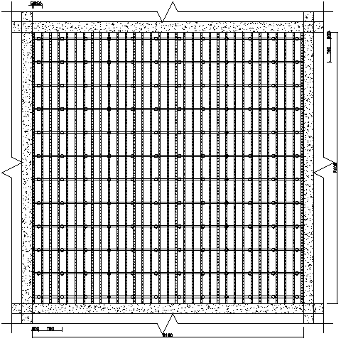
模板设计平面图
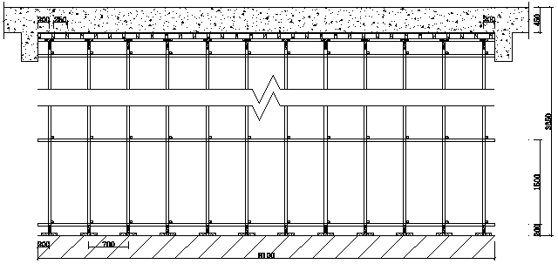
模板设计剖面图(楼板长向)
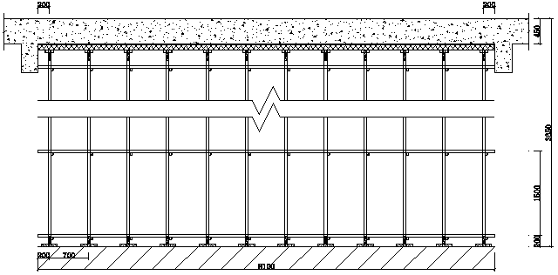
模板设计剖面图(楼板宽向)
四、面板验算
面板类型 | 复合木纤维板 | 面板厚度(mm) | 15
面板抗弯强度设计值[f](N/mm²) | 15 | 面板弹性模量E(N/mm²) | 10000
根据《建筑施工模板安全技术规范》5.2.1"面板可按简支跨计算"的规定，另据现实，楼板面板应搁置在梁侧模板上，因此本例以简支梁，取1m单位宽度计算。计算简图如下：
W＝bh²/6=1000×15×15/6＝37500mm³，I＝bh³/12=1000×15×15×15/12＝281250mm⁴
1、强度验算
q₁＝0.9max[1.2(G_{1k}+ (G_{3k}+G_{2k})×h)+1.4Q_{1k}，1.35(G_{1k}+ (G_{3k}+G_{2k})×h)+1.4×0.7Q_{1k}]×b=0.9max[1.2×(0.1+(1.1+24)×0.45)+1.4×2.5，1.35×(0.1+(1.1+24)×0.45)+1.4×0.7×2.5] ×1=16.05kN/m
q₂＝0.9×1.35×G_{1K}×b=0.9×1.35×0.1×1=0.122kN/m
p＝0.9×1.4×0.7×Q_{1K}=0.9×1.4×0.7×2.5＝2.205kN
M_{max}＝max[q₁l²/8,q₂l²/8+pl/4]=max[16.05×0.25²/8，0.122×0.25²/8+2.205×0.25/4]=
以上内容仅为本文档的试下载部分，为可阅读页数的一半内容。如要下载或阅读全文，请访问：https://d.book118.com/495322321230011120

